2022年5月份福州市物流业景气指数（LPI）情况

2022年5月，福州市全面贯彻党中央“疫情要防住、经济要稳住、发展要安全”的重要要求，全面落实好各项措施办法，持续推进物流保通保畅，物流状况持续加快恢复，物流业景气指数（LPI）较上月回升0.6个百分点，为52.6%（见图1）。12个单项指数“八升四降”：其中固定资产投资完成额指数、业务活动预期指数、物流服务价格指数与从业人员指数回落，回落幅度在0.3%-0.5%之间（见表1）。

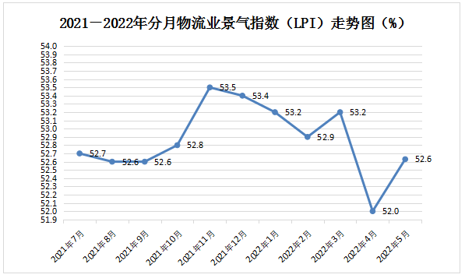
图1 2021-2022年分月福州市物流业景气指数（LPI）走势图

计量单位：%
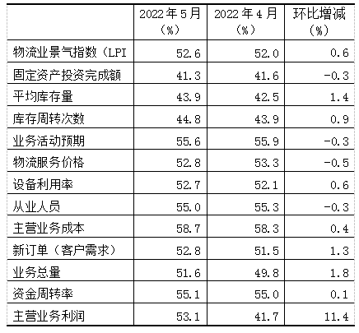
表1 2022年5月福州市物流业景气指数（LPI）环比变化情况

1.新订单指数回升，物流市场需求加快恢复。5月份，福州市新订单指数为52.8%，比上月回升1.3个百分点。分行业看，主要是运输业新订单指数为51.6%，回升1.1个百分点；邮政业新订单指数为70.0%，回升37.7个百分点；多式联运和运输代理业新订单指数为50.0%，回落3.8个百分点。分A级企业看，主要是5A级企业新订单指数大幅回升30.9个百分点，为66.7%；4A级企业新订单指数回升16.5个百分点，为58.3%；3A级企业新订单指数回升3.0个百分点，为53.3%。
2.业务总量指数回升，物流经营活动有所好转。5月份，福州市业务总量指数回归至荣枯线以上扩张区间，为51.6%（见图2），比上月回升1.8个百分点。分行业看，主要是运输业业务总量指数为49.9%，回升1.8个百分点；装卸搬运和仓储业业务总量指数为50.0%，回落17.7个百分点；多式联运和运输代理业业务总量指数为54.0%，回落1.6个百分点。分A级企业看，主要是5A级企业业务总量指数大幅回升24.8个百分点，为68.2%；4A级企业业务总量指数回升18.0个百分点，为55.6%；3A级企业业务总量指数回升6.1个百分点，为51.5%。
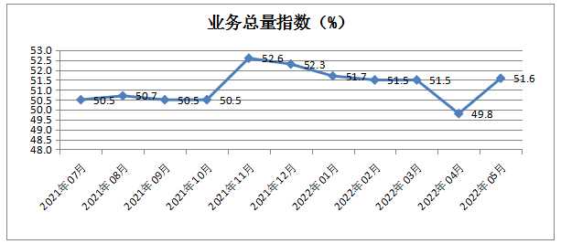
图2 2021年-2022年业务总量指数走势图
3.从业人员指数回落，物流企业就业状况较为平稳。5月份，福州市从业人员指数为55.0%，虽比上月回落0.3个百分点，但今年以来持续保持在55.0%及以上区间。分行业看，主要是运输业从业人员指数为54.1%，回落1.8个百分点；多式联运和运输代理业从业人员指数为54.8%，回落5.1个百分点；装卸搬运和仓储业从业人员指数为51.5%，回升6.6个百分点；邮政业从业人员指数为61.9%，回升12.0个百分点。分A级企业看，主要是4A级企业从业人员指数回落3.7个百分点，为57.3%；5A级企业从业人员指数回升1.6个百分点，为51.5%；3A级企业从业人员指数回升0.3个百分点，为55.0%。
4.资金周转率指数保持稳定。5月份，福州市资金周转率指数为55.1%，比上月略回升0.1个百分点。自去年7月份以来，已连续11个月保持在55.0%及以上高位区间，表明物流资金周转状况较为平稳。
5.主营业务利润与主营业务成本指数回升，物流服务价格指数回落。5月份，福州市物流服务价格指数回落0.5个百分点，为52.8%；主营业务成本指数回升0.4个百分点，为58.7%，持续处于高位,反映物流企业经营成本高企。主营业务利润指数回升11.4个百分点，回升至50.0%的荣枯线以上，为53.1%，主营业务利润指数回升幅度高于主营业务成本指数11.0个百分点，表明企业效益有所改善。
6.平均库存量指数与库存周转次数指数回升。5月份，平均库存量指数为43.9%，比上月回升1.4个百分点，反映出企业库存开始由生产环节向流通环节转移，流通环节库存积压有所增加；库存周转次数指数为44.8%，比上月回升0.9个百分点，反映出仓储环节物流活动有所活跃。两项指数双双回升，反映出供应链上下游物流采购活动有所加快。
此外，福州市固定资产投资完成额指数较上月回落0.3个百分点，为41.3%，显示物流业企业投资完成情况仍然偏弱。
从后期走势看，福州市业务活动预期指数较上月回落0.3个百分点，为55.6%；新订单指数较上月回升1.3个百分点，为52.8%，两项指标均保持在较高景气区间，预示着进入6月份，随着《福州市贯彻落实稳增长稳市场主体保就业防风险行动方案》的出台，全市经济将保持稳定发展，物流业仍将保持向好势头。

